Fri 16 March

http://www.pantip.com/cafe/blueplanet/topic/E8990630/E8990630.html

ประมาณ 17.00 ไป Eiffel Tower เพื่อไปชมวิวรอยต่อระหว่างกลางวัน กับ กลางคืน รอ 20.00 จะมีการโชว์ไฟ

ซื้อตั๋วล่วงหน้า

<http://www.tour-eiffel.fr/>

ค่าขึ้นไอเฟล  
エレベーターご利用入場券  
(2 階まで) 8,20€  
  
  
エレベーターご利用入場券  
(最上階まで) 13,40€  
  
  
階段ご利用入場券  
(2 階まで) 4,70€

Sat 17 March

ตื่นแต่เช้าเพื่อไป Louvre ซึ่งเปิด 9.00 น.

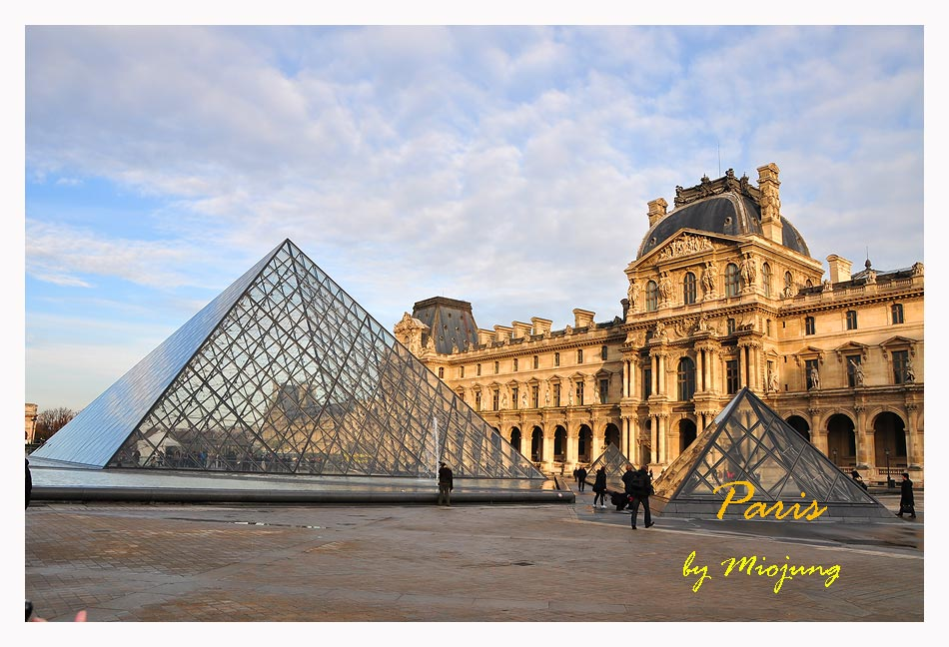

หลังจากดู Museum แล้ว จะเดินจากประตูชัยเล็ก (Arc de Triomphe du Carrousel) ไปเรื่อย ๆ ถึงประตูชัยใหญ่ (Arc de Triomphe)

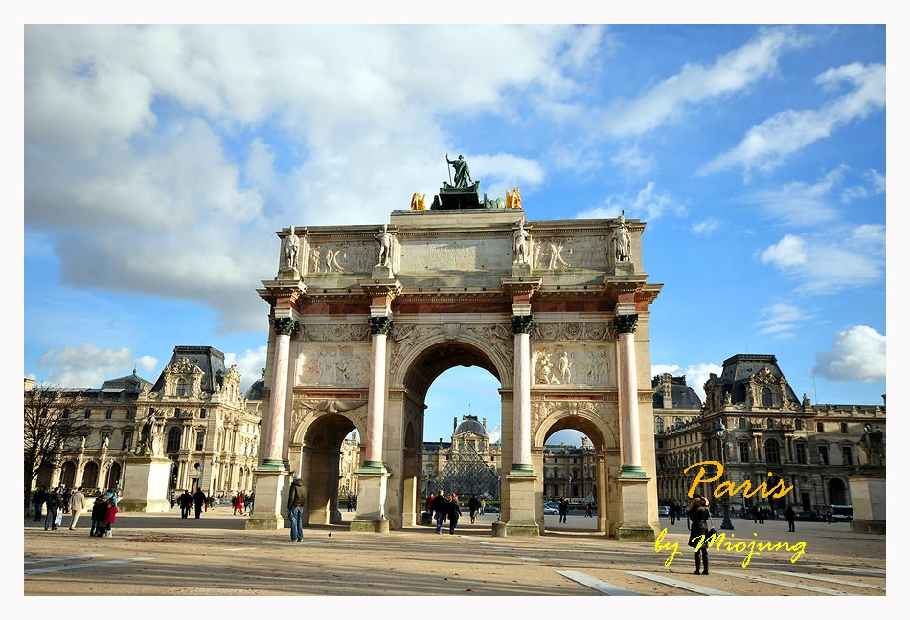

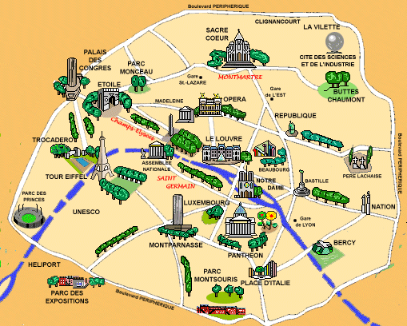

ซึ่งจะผ่านถนน Champs-Élysées

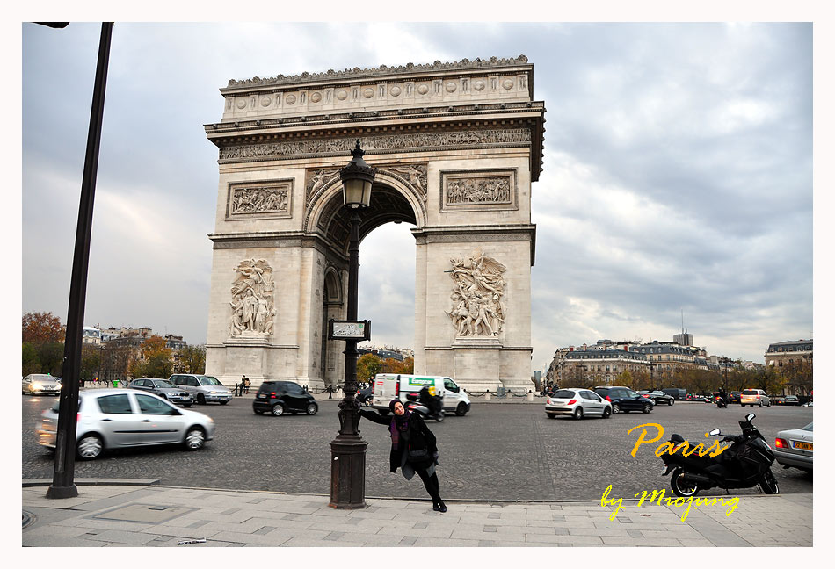

จนมาถึงประตูชัย

จากนั้นนั่งใต้ดิน จากสถานี Charles de Gaulle Etoile ไปโผล่ที่สถานี Opera

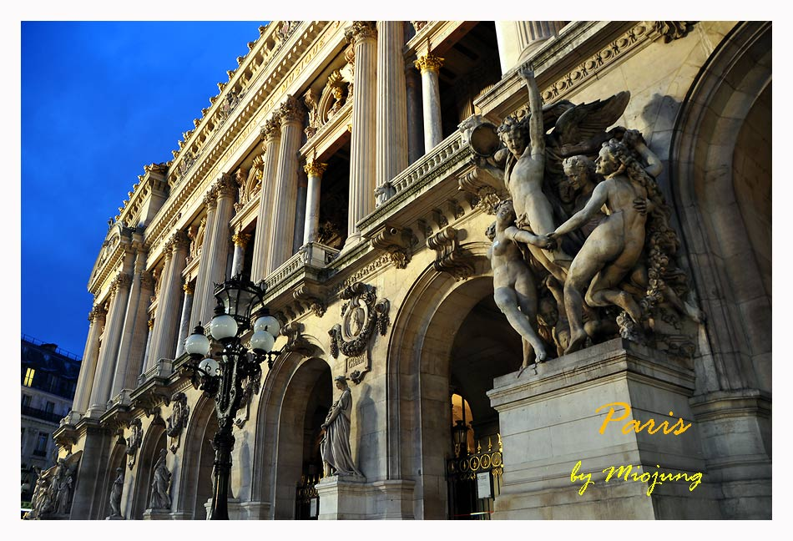

ห้าง Galeries Lafayette

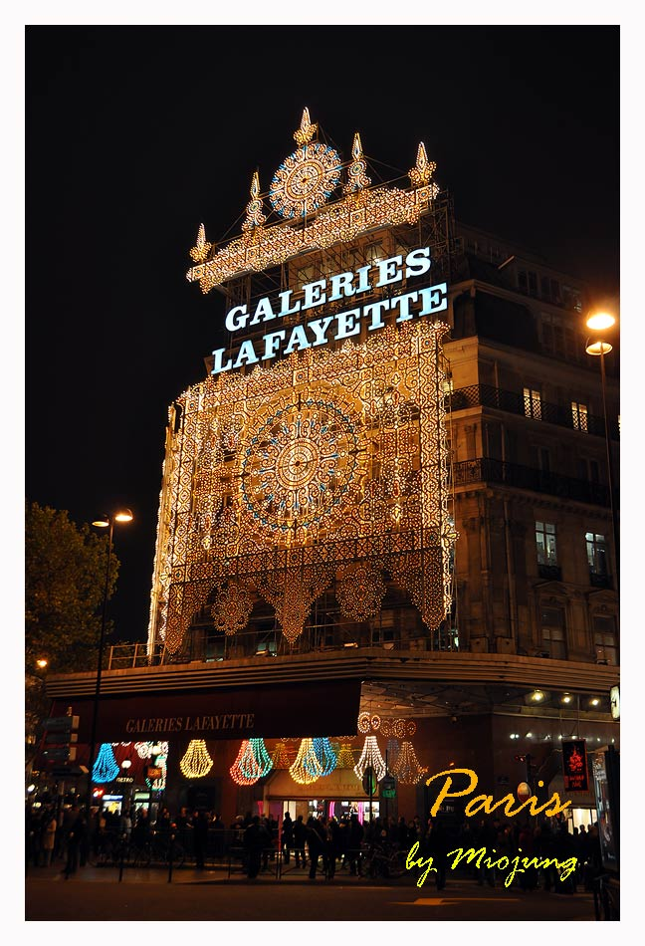

<http://www.pantip.com/cafe/blueplanet/topic/E10412536/E10412536.html>

Sun 18 March

วิธีไปเที่ยว Versailles   สามารถขึ้นรถไฟ ERE สาย C ได้ที่สถานี Invalldes (ถ้าต้องการพักแถว Opera  สถานี Invalldes อยู่ใกล้ที่สุด) ให้ขึ้นรถไฟสาย ERE  สาย Cไปสุดสายที่ Versailles Rive Gauche   
ค่าตั๋วเขา Versailles  คนละ 15  ยูโร  
  
สำหรับการไปเที่ยว Versailles   
แนะ นำให้ซื้อตัวแบบ ตั๋ว Mobilis โซน 1 - 5   ราคา 13.2 ยูโร /คน เพราะใช้เดินทางได้ทั้ง รถไฟใต้ดิน, ERE ,รถเมล์  จะขึ้นลงกี่ครั้งก็ได้ภายใน 1 วัน  (ตั๋วหมดอายุ เวลา เที่ยงคืน)  
เวลา ซื้อตั๋วจากเครื่องขายตั๋วอัตโนมัติ  สังเกตให้ดี ตั๋ว Mobilis จะซ่อนอยู่ในตั๋วประเภทอื่นๆ ไม่รวมอยู่ในหน้าตั๋ว tickets  ,Carnet (pack)  เหมือนจงใจไม่ให้ซื้อยังไงไม่รู้อ่ะ  ต้องใช้เวลาค้นอยู่สักพักก็เจอ